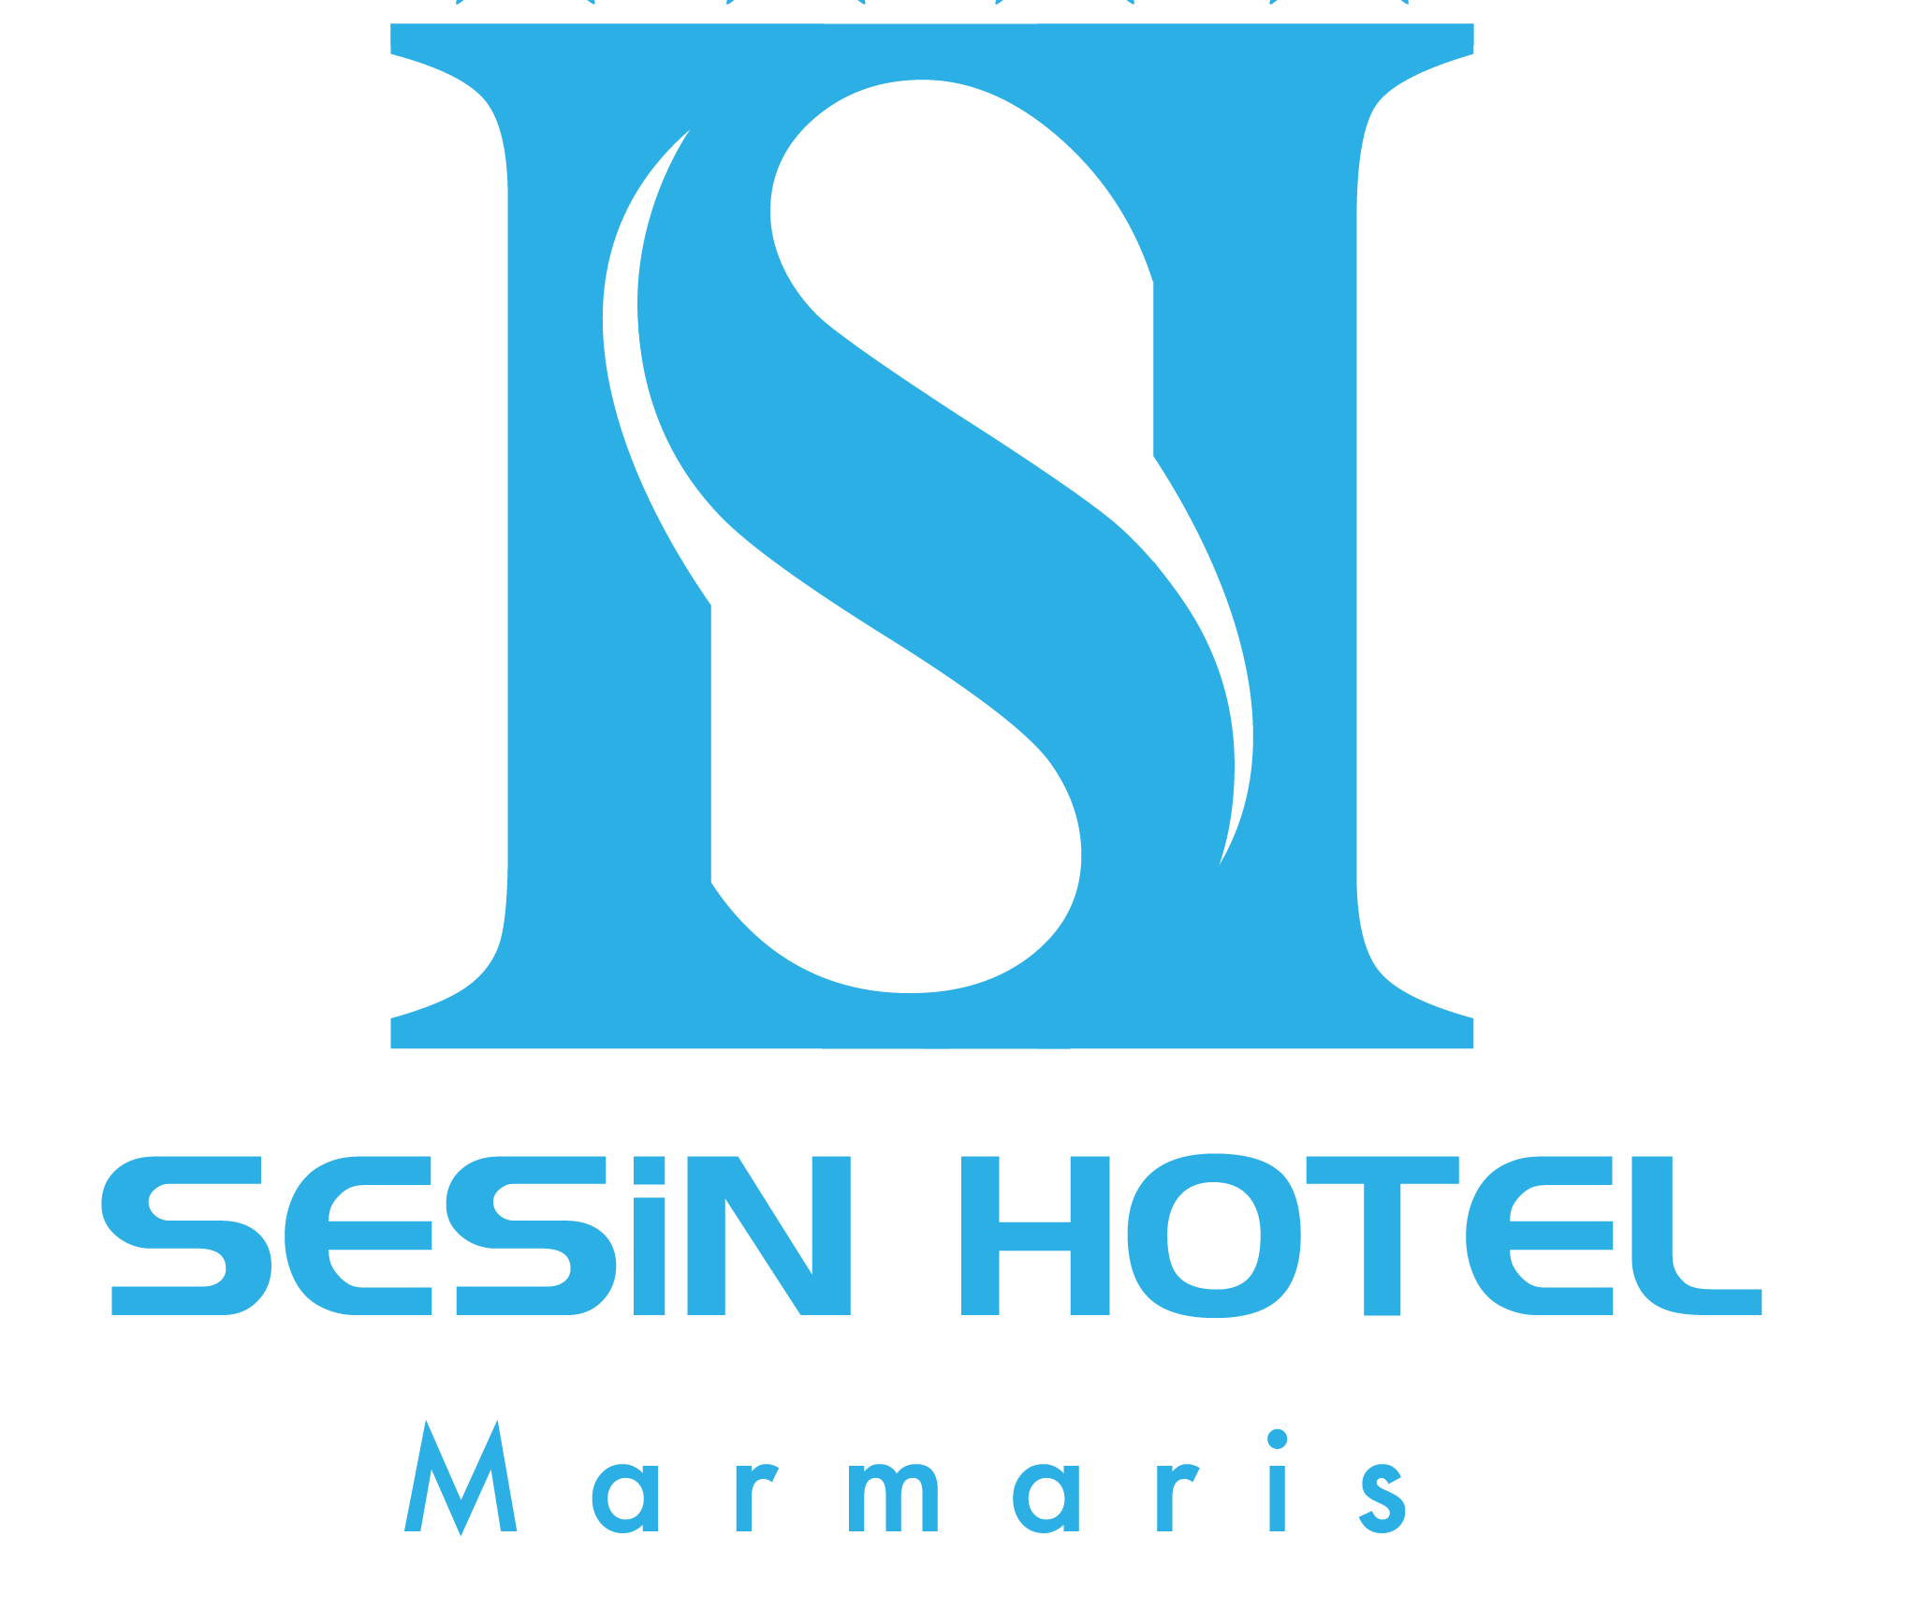
RU

AI

ВСЕ ВКЛЮЧЕНО

ПИТАНИЕ
ЗАВТРАК : 07.30-10.00, Основной ресторан, Шведский стол
ПОЗДНИЙ ЗАВТРАК : 10.00-11.00, Бар в лобби (Чай, Кофе, Сдоба)
ОБЕД : 12.30-14.00, Основной ресторан, Шведский стол
ПОЛДНИК : 17.00-18.00, Кафетерий в саду, (Чай, Кофе, Сдоба)
УЖИН : 19:00-21:00, Шведский стол

НАПИТКИ : 10.00-23.00, Самообслуживание
- Алкогольные напитки местного производства: Раки, Водка, Джин, Пиво, Белое и Красное вино.
- Безалкогольные напитки: Кола, Фанта, Спрайт, Минеральная вода, Вода, Чай, Кофе, Концентрированные фруктовые соки
Напитки подаются только в стаканах, Распитие спиртного несовершеннолетними запрещено! Самообслуживание

РАЗВЛЕЧЕНИЯ (Бесплатные)
Настольный теннис : время работы 10:00-22:00
Спортзал : время работы 09:00-20:00
Бассейн : время работы 08:00-18:00, Плавание ночью ЗАПРЕЩЕНО!
Пляж : бесплатные зонтики, шезлонги, матрасы
Wi-Fi : пароль:

ПРОЧЕЕ:
- Бильярд, Эйр хоккей, Телефон, Сейфы в номерах, Прачечная, Минибар, Сервис в номера, и Импортные напитки должны быть оплачены. (Данные позиции не входят в систему “Все включено»)
- Пожалуйста, не приносите еду и напитки из других мест в отель.
- Пожалуйста, не используйте комнатные полотенца возле бассейна и не берите их на море.
- Время работы бассейна 08:00-18:00, Плавание ночью ЗАПРЕЩЕНО!
- Кондиционер работает 24 часа в сутки, самостоятельное регулирование с помощью пульта на стене.

Пользуясь возможностью, мы благодарим Вас за выбор нашего Отеля
и желаем Вам приятного отдыха!
Руководство Отеля.

